**DESERCION ESCOLAR**

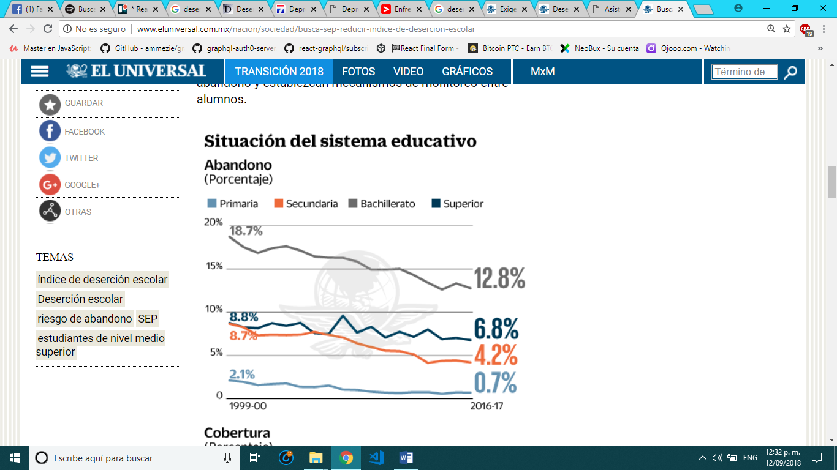El sistema educativo en México fue incapaz de mantener en la escuela a 80% de los niños que iniciaron la primaria en 1999 y que hoy tienen 24 años de edad, según cifras de la Secretaría de Educación Pública (SEP). Si la tendencia se mantiene, en el ciclo escolar 2017-2018 no acudirán un millón 193 mil 497 niños y jóvenes porque decidieron abandonar alguno de los grados escolares. Hoy inician el ciclo escolar 2017-2018 más de 25.6 millones de niños y adolescentes que irán desde preescolar hasta secundaria. Ellos se sumarán a los alumnos de bachillerato, licenciatura y posgrado que iniciaron el curso desde hace dos semanas. En total, más de 35 millones de estudiantes en el país. [1]

[2]

Cuando los estudiantes tienen malas notas o parece que no van a alcanzar los créditos necesarios para un curso o un semestre suelen desmotivarse y se plantean si en algún momento terminarán de estudiar o si son capaces de ello. En los niveles básicos de educación estos problemas no se notan porque en algunos lugares los jóvenes no repiten el año por bajo rendimiento, pero en el nivel superior es algo normal y que detiene a muchos alumnos. [3]

Actualmente el Instituto Politécnico Nacional (IPN) tiene una eficiencia terminal de 61 por ciento en el nivel medio superior y de 63 por ciento en el superior.

Dichas cifras no son iguales en las distintas áreas de estudios del Politécnico y dependen de factores diversos, como las situaciones familiares y personales de los estudiantes, o las exigencias propias de cada programa académico. Por ello, el IPN trabaja para acercarse a sus alumnos y así aumentar las posibilidades de que terminen sus estudios.

En licenciatura, la eficiencia terminal alcanzó en el mismo periodo 70 por ciento en las carreras con duración de cuatro años, 57 por ciento en las de cinco y 100 por ciento en las de seis.

En el nivel superior, los porcentajes de eficiencia terminal cambian dependiendo del campo que se analice: ciencias médico-biológicas (CMB) –88.42 por ciento en 2012–, ciencias sociales y administrativas (55), y las ingenierías y ciencias físico-matemáticas (ICFM) tienen tasas que rondan 60 por ciento. [4]

Más del **30% de los 106 mil 760**estudiantes que se inscribieron en el sistema escolarizado de nivel superior 2015-2016 **fueron reprobados** por el Instituto Politécnico Nacional, de acuerdo con los datos del documento Estadística Básica que publicó el IPN del fin de ciclo escolar 2015-2016.

**FUENTES BIBLIOGRAFICAS**

<http://www.jornada.com.mx/2014/08/25/sociedad/041n1soc>

<http://www.eluniversal.com.mx/nacion/sociedad/desercion-escolar-infrenable-sep>

<http://www.eluniversal.com.mx/nacion/sociedad/busca-sep-reducir-indice-de-desercion-escolar>

<https://elmundoinfinito.com/causas-consecuencias-desercion-escolar/>

https://mx.blastingnews.com/politica/2017/07/el-ipn-reprueba-a-mas-del-30-de-los-estudiantes-del-sistema-escolarizado-001862557.html